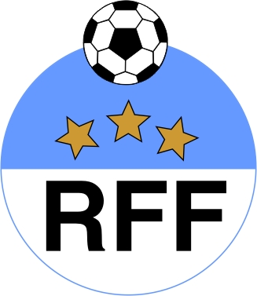
RIGA FOOTBALL FEDERATION

1 Kalku Str., 211.
Riga, LV-1050, LATVIA

Phone/fax: +371 67089361
e-mail: rff@inbox.lv
Nordea Bank Finland Plc Latvia
No LV56NDEA0000081792175
SWIFT code NDEALV2X

RĪGAS FUTBOLA FEDERĀCIJA

Reģ.Nr. 40008025820
LATVIJA, LV-1050,Rīga
Kaļķu iela 1, 211.

Tālr./fakss: +371 67089361
e-mail: rff@inbox.lv
Nordea Bank Finland Plc Latvia
N/r LV56NDEA0000081792175
SWIFT kods NDEALV2X

24.02.2009

Triobet Rīgas telpu futbola čempionāta 2008./2009. DK lēmums Nr. 2009-29

Triobet Rīgas telpu futbola čempionāta Pirmās līgas Disciplinārā komisija (DK), kurā ietilpst turnīra direktors Eduards Borisevičs, Otrās, Trešās un Ceturtās līgu galvenais tiesnesis Pjotrs Babickis un Latvijas Futbola federācijas tiesnešu komitejas loceklis Jevģēnijs Voitkovs, 2009.gada 23.februāra sēdē izskatīja 2009.gada 22.februārī spēles Kreiss un Actaris starplaikā notikušo incidentu, kura rezultātā noraidītais Kreiss spēlētājs Edgars Rubenis apvainoja tiesnesi ar necenzētiem vārdiem, un nolēma:

- sodīt Edgaru Rubeni par aizvainojošu, nepieklājīgu vārdu lietošanu pēc Rīgas telpu futbola čempionāta 2008./2009. disciplinārā reglamenta punkta 7.8.11. ar diskvalifikāciju uz 2(divām) spēlēm;
- sodīt Kreiss komandu ar 100,-LVL naudas sodu.

DK pieņemtie lēmumi ir galīgi, neapstrīdami un ir jāizpilda 7(septiņu) dienu laikā.

Ar cieņu,

_________________
Eduards Borisevičs
DK Priekšsēdētājs

